**MOwNiT – Interpolacja**

Przygotował:

Maksymilian Zawiślak

Dla poniższej funkcji:

gdzie:

wyznacz dla zagadnienia Lagrange’a wielomian interpolujący w postaci Lagrange’a i Newtona. Interpolację przeprowadź dla różnej liczby węzłów (np. n = 3, 4, 5, 7, 10, 15, 20). Dla każdego przypadku interpolacji porównaj wyniki otrzymane dla różnego rozmieszczenia węzłów: równoodległe oraz Czebyszewa.

**Wykres głównej funkcji**

Wykres : Wykres głównej funkcji

**Interpolacja Lagrange’a**

**Interpolacja Newtona**

Budowa tablicy ilorazów różnicowych:

…

…

**Obliczenie węzłów rozkłady Czebyszewa**

Aby obliczyć n węzłów Czebyszewa na przedziale należy użyć wzoru:

**Wykresy interpolacji Lagrange’a i Newtona**

Wykres : Wykresy interpelacji na 4 węzłach równoległych

Na wykresie 2 interpelacja jest prostą linia, dzieje się tak gdy węzły trafiają w wartość związane z liczbą , tutaj węzły są na wartościach

Wykres : Wykresy interpelacji na 4 węzłach Czebyszewa

Wykres : Wykresy interpelacji na 9 węzłach równoległych

Wykres : Wykresy interpelacji na 9 węzłach Czebyszewa

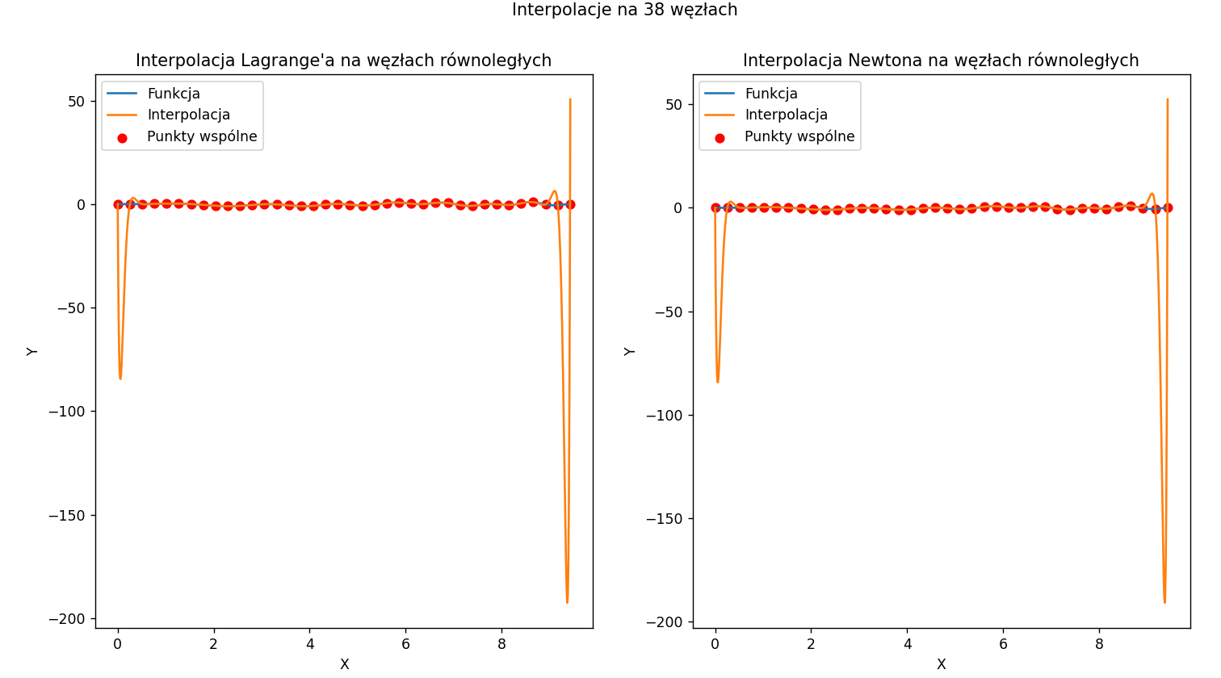

Wykres : Wykresy interpelacji na 38 węzłach równoległych

Na przedstawionych powyżej wykresach widać że nie zależnie od rodzajów węzłów i ich ilości wyniki interpolacji są identyczne.

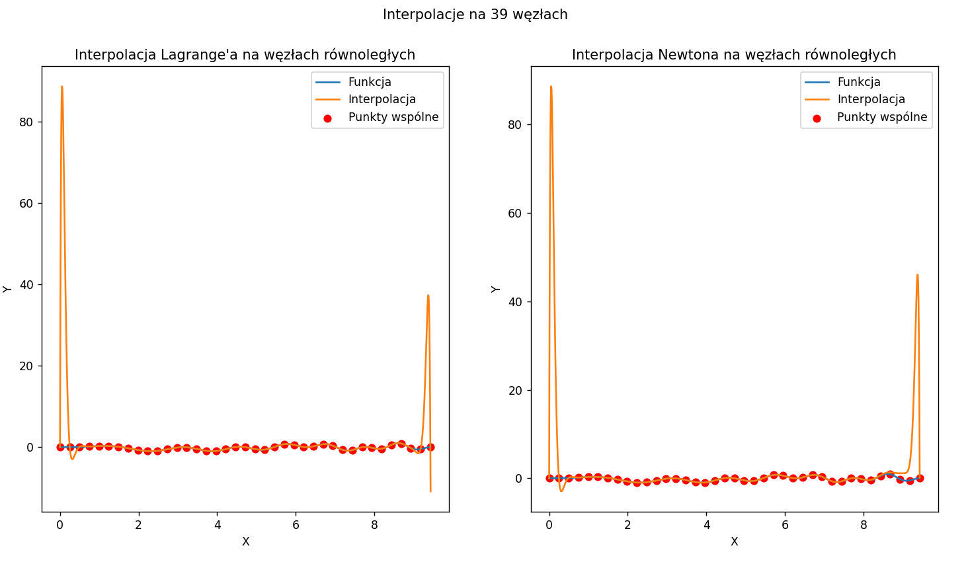

Wykres : Wykresy interpolacji na 39 węzłach równoległych

Na wykresie 7 widać że wyniki interpolacji Lagrange’a z węzłami równoległymi różnią się i z wynikami interpolacji Newtona, prosta wyznaczona jako interpolacja nie przebiega przez wszystkie węzły. Wynika to ze sposobów obliczeń wielomianów interpolacyjnych.

Wykres : Wykresy interpolacji na 39 węzłach Czebyszewa

**Błędy obliczeniowe**

|  |  |  |  |  |
| --- | --- | --- | --- | --- |
| Liczba węzłów | Węzły równoległe | | Węzły Czebyszewa | |
| Błąd maksymalny | Błąd sumy kwadratów | Błąd maksymalny | Błąd sumy kwadratów |
| 3 | 0.997662 | 5.116456 | 1.101981e+00 | 5.472586e+00 |
| 4 | 0.997662 | 3.837342 | 1.241974e+00 | 3.953037e+00 |
| 5 | 1.420752 | 3.934075 | 1.672023e+00 | 3.646097e+00 |
| 7 | 0.997662 | 2.192767 | 1.567944e+00 | 2.290821e+00 |
| 9 | 2.287309 | 2.712412 | 1.006243e+00 | 1.669997e+00 |
| 10 | 3.091140 | 3.016933 | 1.396586e+00 | 1.552972e+00 |
| 11 | 5.353692 | 4.623462 | 1.076809e+00 | 1.229372e+00 |
| 12 | 2.756976 | 2.067232 | 1.027690e+00 | 9.812351e-01 |
| 15 | 48.855164 | 20.687591 | 1.119569e+00 | 8.336647e-01 |
| 20 | 776.773801 | 211.180156 | 1.175307e+00 | 5.461287e-01 |
| *30* | *975.402075* | *158.623518* | *1.298955e-01* | *2.911396e-02* |
| 40 | 107.869335 | 7.994929 | 9.252865e-05 | 3.880836e-05 |
| 50 | 0.351129 | 0.022865 | 1.065623e-07 | 5.233922e-09 |
| **60** | **0.204405** | **0.006353** | **4.162627e-12** | **2.149677e-13** |
| 75 | 5699.292443 | 119.852359 | 3.552714e-15 | 3.625013e-16 |

Tabela : Wyniki błędów interpolacji Lagrange'a

Wykres : Interpelacja Lagrange'a na 60 węzłach dla obu typów węzłów

|  |  |  |  |  |
| --- | --- | --- | --- | --- |
| Liczba węzłów | Węzły równoległe | | Węzły Czebyszewa | |
| Błąd maksymalny | Błąd sumy kwadratów | Błąd maksymalny | Błąd sumy kwadratów |
| 3 | 9.976615e-01 | 5.116456e+00 | 1.101981e+00 | 5.472586e+00 |
| 4 | 9.976615e-01 | 3.837342e+00 | 1.241974e+00 | 3.953037e+00 |
| 5 | 1.420752e+00 | 3.934075e+00 | 1.672023e+00 | 3.646097e+00 |
| 7 | 9.976615e-01 | 2.192767e+00 | 1.567944e+00 | 2.290821e+00 |
| 9 | 2.287309e+00 | 2.712412e+00 | 1.006243e+00 | 1.669997e+00 |
| 10 | 3.091140e+00 | 3.016933e+00 | 1.396586e+00 | 1.552972e+00 |
| 11 | 5.353692e+00 | 4.623462e+00 | 1.076809e+00 | 1.229372e+00 |
| 12 | 2.756976e+00 | 2.067232e+00 | 1.027690e+00 | 9.812351e-01 |
| 15 | 4.885516e+01 | 2.068759e+01 | 1.119569e+00 | 8.336647e-01 |
| 20 | 7.767738e+02 | 2.111802e+02 | 1.175307e+00 | 5.461287e-01 |
| *30* | *9.754021e+02* | *1.586235e+02* | *1.299041e-01* | *2.911399e-02* |
| **40** | **1.328913e+02** | **1.028803e+01** | **5.135781e-01** | **5.563018e-02** |
| 50 | 5.904913e+05 | 3.807995e+04 | 5.589138e+04 | 5.144980e+03 |
| 60 | 6.443661e+09 | 3.002978e+08 | 6.975288e+09 | 3.996524e+08 |
| 75 | 5.010961e+17 | 1.765891e+16 | 9.058591e+17 | 3.768511e+16 |

Tabela 2: Wyniki błędów interpolacji Newtona

Wykres : Interpelacja Newtona na 40 węzłach dla obu typów węzłów

W tabelach 1 i 2 widać że błędy dla obu typów interpolacji są podobne do węzła 30. Dla wyników od węzła 40 można zaobserwować już spore różnice.

**Efekt Rungego**

Efekt Rungego jest to pogorszenie jakości interpolacji wielomianowej mimo zwiększania ilości węzłów interpolacji. Przy zwiększaniu liczby węzłów przybliżenie się poprawia, lecz przy ciągłym wzroście jakość interpolacji zaczyna się pogarszać szczególnie na końcach przedziałów. Dla danej funkcji omawiany efekt zaczyna się pojawiać koło 10 węzła. Aby przeciw działać efektowi Rungego można stosować węzły Czebyszewa.

Wykres : Interpelacja Lagrange'a na 10 węzłach dla obu typów węzłów

Wykres : Interpelacja Lagrange'a na 11 węzłach dla obu typów węzłów

Dla zwiększającej się liczby węzłów efekt Rungego się potęguje na interpolacji z węzłami równoległymi. Widać również jak węzły Czebyszewa przeciw działają temu efektowi, interpolacja w środku może nie jest tak dokładna lecz na końcach jest o wiele bliżej prawdziwej funkcji. Do prezentacji efektu Rungego wykorzystuje jedynie interpolacje Lagrange’a gdyż dla tak małej ilość węzłów nie ma różnicy z interpolacja Newtona co wcześniej pokazałem.

Do obliczeń oraz wizualizacji został wykorzystany język programowania Pyhton wraz z bibliotekami NumPy, math, pandas oraz matplotlib. Wszystko zostało wykonane pod system Windows 10 na procesorze i5-1135G7 2.40GHz oraz 16GB pamięci operacyjnej. Wykresy były generowane przy użyciu 944 punktów. Punkty były co 0.01 na całym przedziale.